O Komendzie, Straży Pożarnej i więcej – wersja ETR

Komenda Wojewódzka Państwowej Straży Pożarnej w Białymstoku znajduje się przy ulicy Warszawskiej 3 | 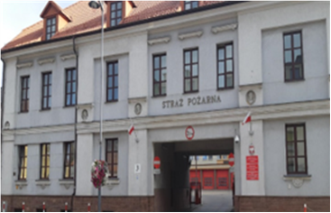
Szefem Komendy Straży jest pan Komendant Janusz Kondrat. Szefowi pomagają jego zastępcy i pozostali pracownicy komendy. | 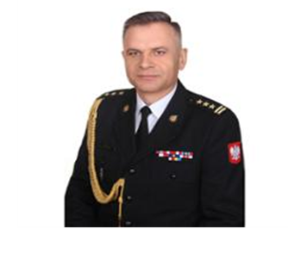
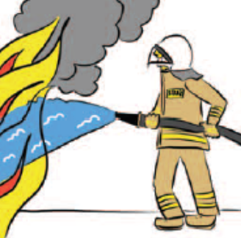
Czym zajmują się strażacy?
Strażacy pracują w dzień jak i w nocy:
- gasząc pożary
- pomagając osobom które uległy wypadkom drogowym
- ratując i pomagając zwierzętom
- pomagając chronić mienie od nagłych nieprzewidzianych zdarzeń pogodowych.

Strażacy kontrolują czy budynki są bezpieczne dla ludzi:  - czy w budynkach są gaśnice  - czy klatki schodowe mają odpowiednią szerokość  - czy w razie wybuchu pożaru można z nich szybko uciec.  Strażacy robią jeszcze inne rzeczy:  - szkolą Strażaków Ochotników oraz osoby odpowiedzialne za bezpieczeństwo pożarowe w zakładach pracy  - sprawdzają sprzęt i wyszkolenie strażaków z mniejszych jednostek  - uczą dzieci i młodzież jak bezpiecznie zachowywać się w różnych sytuacjach np. co zrobić w czasie burzy lub powodzi. | 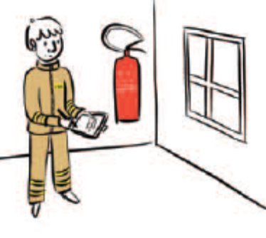  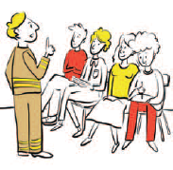

Budynek Komendy Wojewódzkiej Państwowej Straży Pożarnej
w Białymstoku
Do budynku komendy możesz wejść od ulicy Warszawskiej. Na wejściu przywita Ciebie pracownik, który pomoże załatwić sprawę.  Komenda jest otwarta od godziny 7:30 do 15:30 od poniedziałku do piątku  z wyłączeniem dni wolnych.  Budynek komendy nie jest przystosowany do obsługi osób na wózku. Nie posiada również toalety przystosowanej dla osób niepełnosprawnych. | 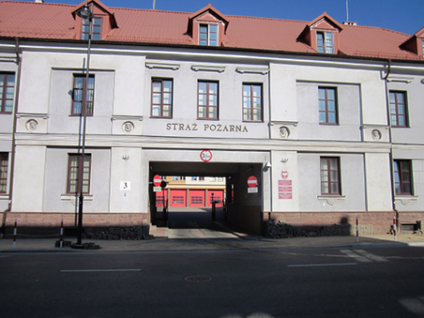

Kontakt z pracownikami Komendy

Aby załatwić sprawę w Komendzie możesz:


- napisać pismo i wysłać na adres:
Komenda Wojewódzka
Państwowej Straży Pożarnej w Białymstoku
ul. Warszawska 3
15-062 Białystok

- przynieść pismo do Komendy, pismo odbierze pracownik z kancelarii,
- wysłać pismo za pośrednictwem ePUAP - Elektronicznej Platformy Usług Administracji Publicznej na adres: /KWPSP/skrytka lub /KWPSP/SkrytkaESP
Żeby wysłać pismo przez e-PUAP musisz mieć Internet i swoje konto w tej usłudze

- wysłać skan pisma na adres poczty elektronicznej pod adres: kwpsp@straz.bialystok.pl

- wysłać pismo faksem na numer:
+48 47 711 70 09

Możesz też przyjść osobiście do komendy i załatwić sprawę z pracownikiem. Zadzwoń najpierw pod numer +48 47 711 70 10, aby umówić wizytę.

